Ежегодно 19 апреля во всех образовательных учреждениях России проводится День единых действий в память о геноциде советского народа нацистами и их пособниками в годы Великой Отечественной войны 1941-1945 гг.
Сегодня в Центральной городской библиотеке был организован показ документального фильма "Без срока давности", цель которого оказать положительное влияние на укрепление нашей культурной и исторической памяти.
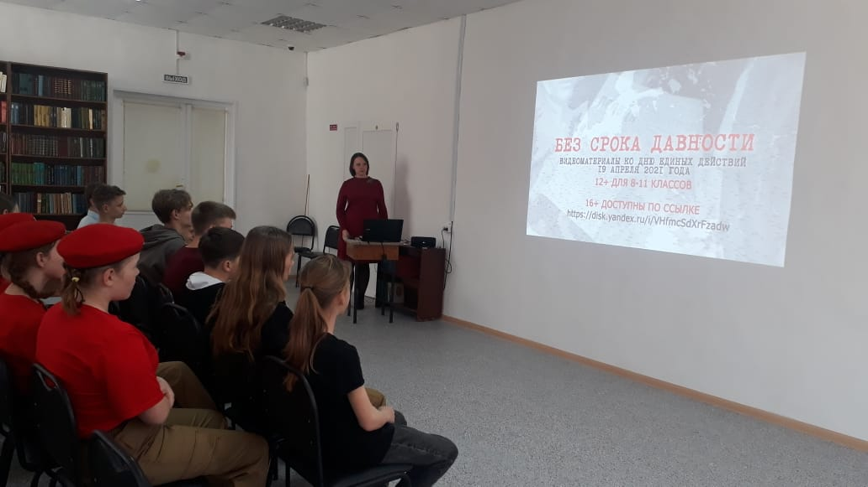

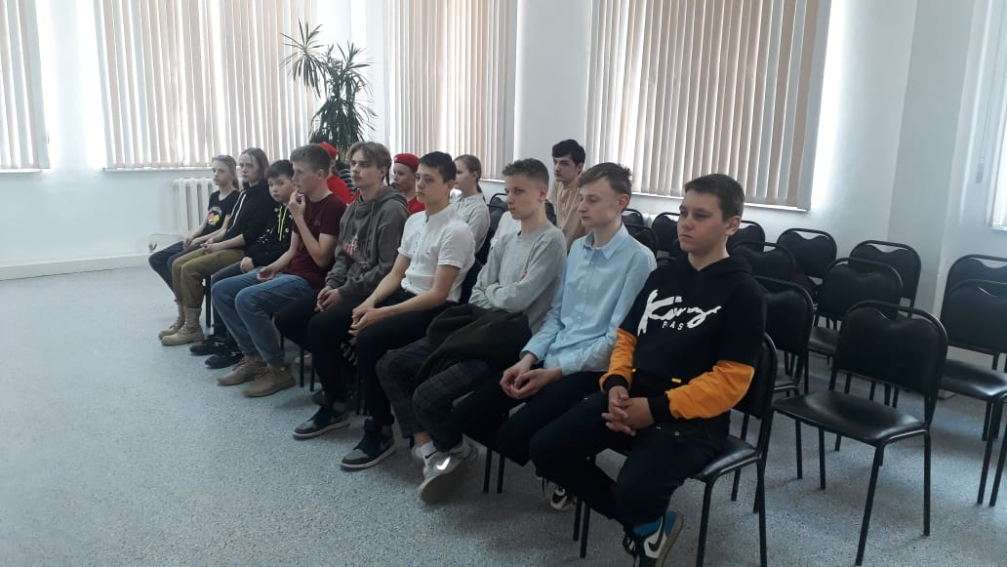

19 апреля библиотека-филиал №7 (с. Лазо) для учащихся 7-х классов МБОУ «СОШ» №5 провела час военной истории «Подвиг на все времена», посвященный 80-летию подвига Алексея Маресьева. С помощью прочитанных отрывков из «Повести о настоящем человеке» Б. Полевого ребята узнали о подвиге летчика А. Маресьева, совершенного в годы Великой Отечественной войны. Мероприятие проведено с целью сохранения памяти о героях Великой Отечественной войны, и воспитания патриотического отношения к истории своей Родины. На уроке военной истории присутствовал Депутат Дальнереченского городского округа, начальник по работе с сельским населением В.Ю. Серых.
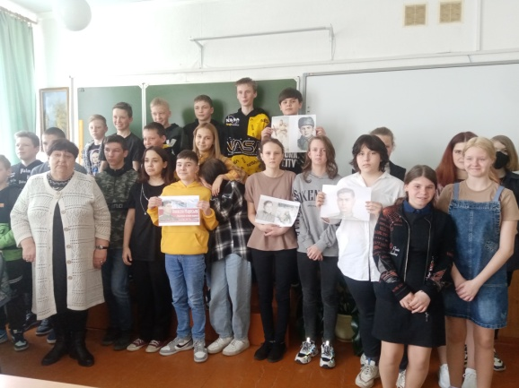

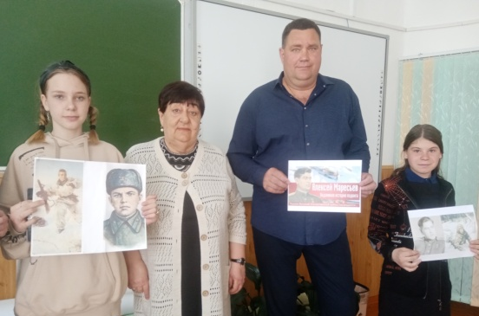

23 апреля в библиотеке-филиал №2 (микрорайон Каменушка) прошел историко-патриотический урок «Битва за Москву», посвященный 80-летию окончания битвы под Москвой (30.09.1941-29.04.1942гг). Ребятам было рассказано об одном из переломных моментов в ходе Великой Отечественной войны, о героических подвигах панфиловцев, Зое Космодемьянской, летчике-истребителе В.В.Талалихине. В заключение показан видеоролик «Битва за Москву».
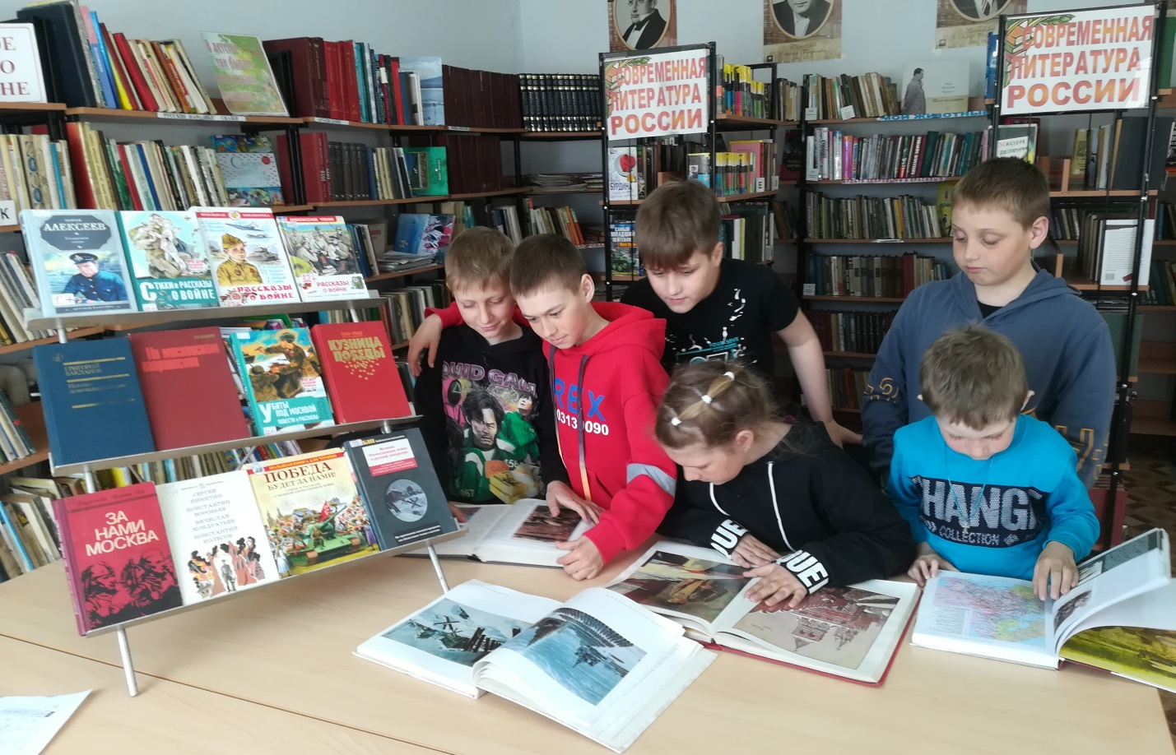

19 апреля исполняется 120 лет со дня рождения советского писателя, драматурга и сценариста, лауреата Сталинской премии второй степени Вениамина Александровича Каверина.
К этой дате, для ребят среднего школьного возраста, в библиотеке-филиале № 6 (микрорайон ЛДДК) состоялось литературное знакомство с творчеством писателя «Бороться и искать, найти и не сдаваться». Мероприятие началось с обзора жизни и творчества писателя. Ребята узнали о том, что настоящая фамилия автора – Зильбер, а псевдоним «Каверин» был взят в честь гусара, приятеля молодого Пушкина. Творчество Вениамина Каверина разнообразно. Он - автор романов и повестей, писал рассказы, сказки, драматические произведения, эссе и литературоведческие статьи. Затем библиотекарь рассказала о самом известном приключенческом романе писателя «Два капитана», ставшим настоящим учебником жизни для нескольких поколений наших соотечественников. Ребята посмотрели медиа-презентацию буктрейлеров по роману и приняли участие в викторине «Каверин и его капитаны».

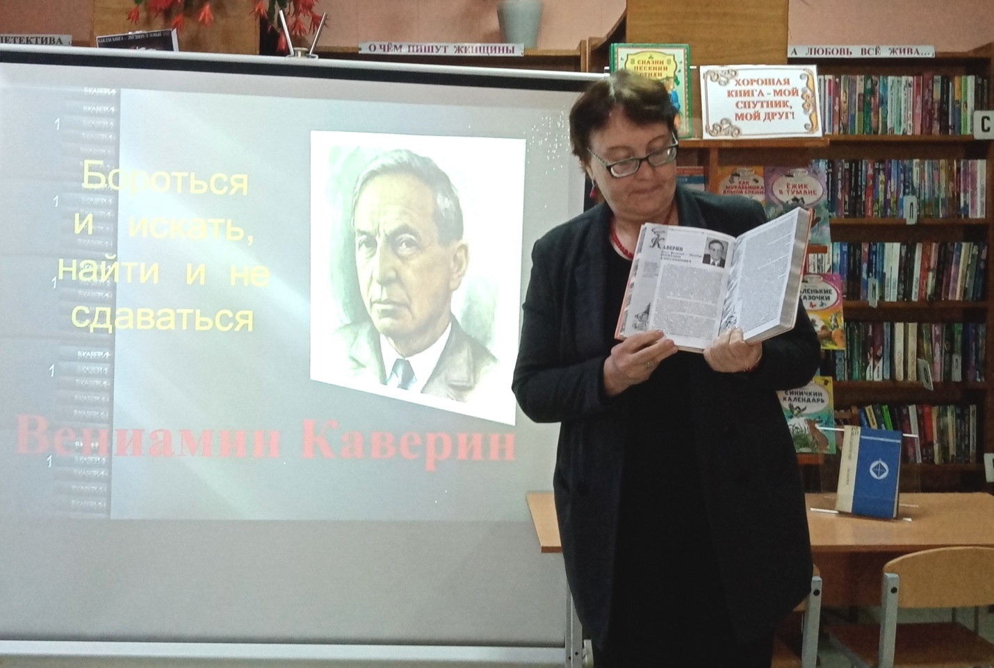

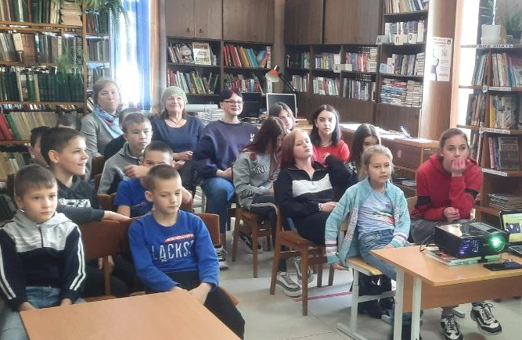

18 апреля в рамках «Весенней недели добра» представители волонтёрского центра «Поколение Readers» Левенец Вера Сергеевна и Колдашев Давид провели в 7 «В» классе МБОУ «Лицей» классный час на тему «О чем рассказывают памятники». Учащиеся узнали о памятниках и памятных местах г. Дальнереченска, посвященных историческим событиям, связанным с периодом Великой Отечественной войны и с трагическими событиями на острове Даманском в 1969 году.; узнали имена земляков-дальнереченцев - Героев Советского Союза; а также познакомились со зданиями, имеющими архитектурную ценность.

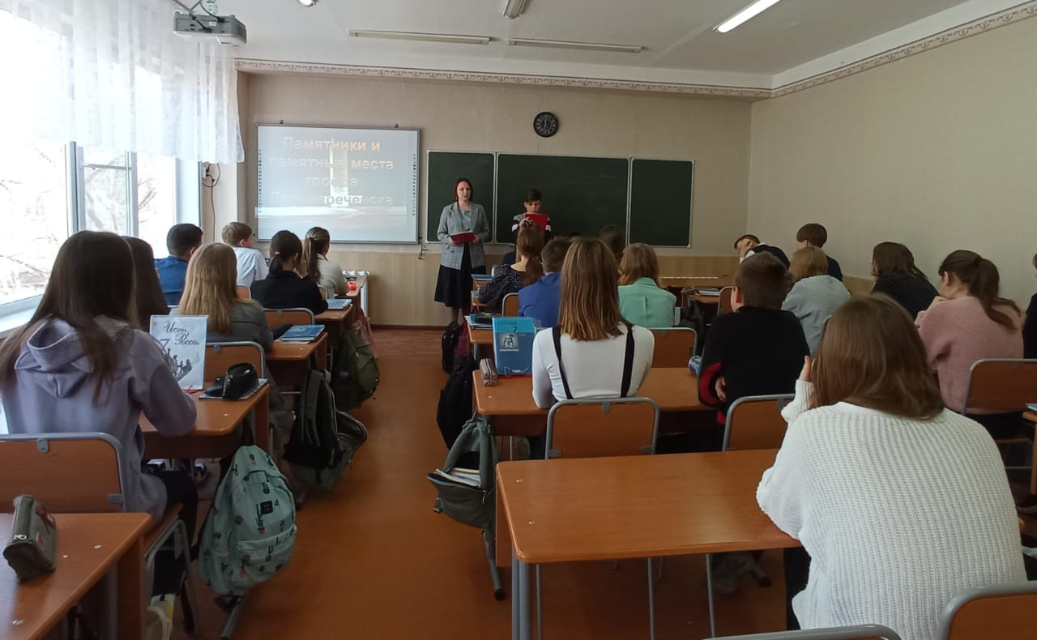

18 апреля в рамках «Весенней недели добра» волонтёрский центр «Поколение Readers» совместно с волонтерами КГКУ «Центр содействия семейному устройству детей-сирот и детей, оставшихся без попечения родителей, г. Дальнереченска имени Героя Советского Союза Д. В. Леонова» провели для детей урок добра «Поговорим о доброте». Урок прошел в форме беседы с элементами электронной презентации. Ребята рассуждали на тему добра и добрых поступков, объясняли пословицы и поговорки о доброте. Волонтеры рассказали своим товарищам о том, что такое добровольчество, чем занимаются волонтеры, какую посильную помощь окружающим могут оказать они, дети, и что каждому из них дает волонтерская деятельность.
Мероприятие прошло в дружеской, душевной обстановке, все ребята получили положительные эмоции.

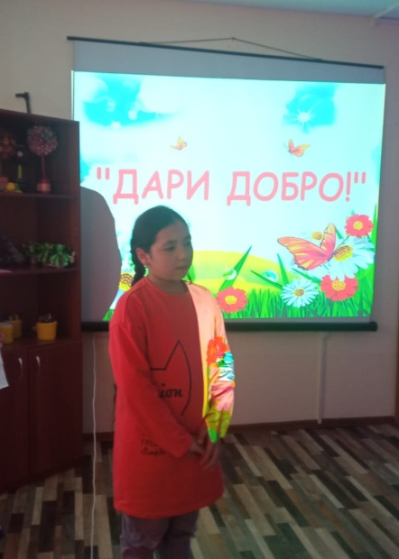
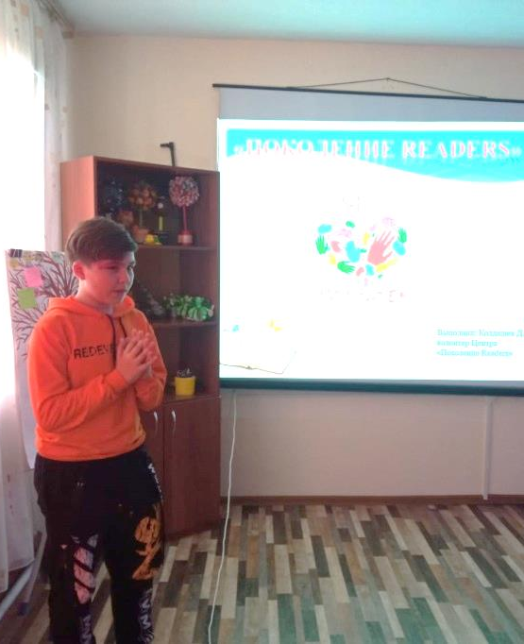

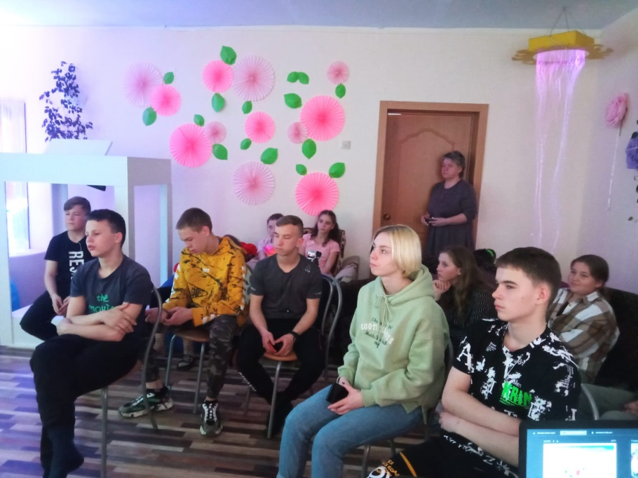

19 апреля в рамках «Весенней недели добра» волонтёрский центр «Поколение Readers» при МБУ «Централизованная библиотечная система» Дальнереченского городского округа вновь отправился в МБОУ «Лицей», чтобы провести классный час на тему «О чем рассказывают памятники». На этот раз волонтёры Дарья Паршутина и Арина Лукьянова с руководителем Верой Сергеевной Левенец побывали в 1 «Г» классе. Волонтёры рассказали ученикам о самых известных памятниках г. Дальнереченска, о том, как они связаны с Великой Отечественной войной и событиями на острове Даманском в 1969 г.

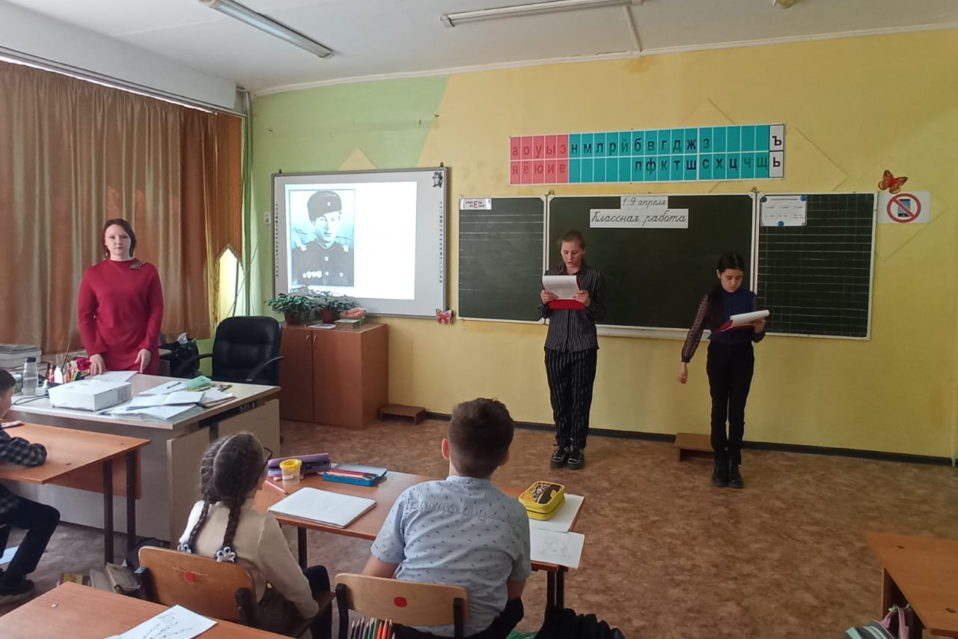

21 апреля в рамках «Весенней недели добра» волонтёры волонтёрского центра «Поколение Readers» присоединились к субботнику, проходящему на территории Центральной городской библиотеки г. Дальнереченска. Волонтёры оказали существенную помощь в побелке деревьев и бордюров.

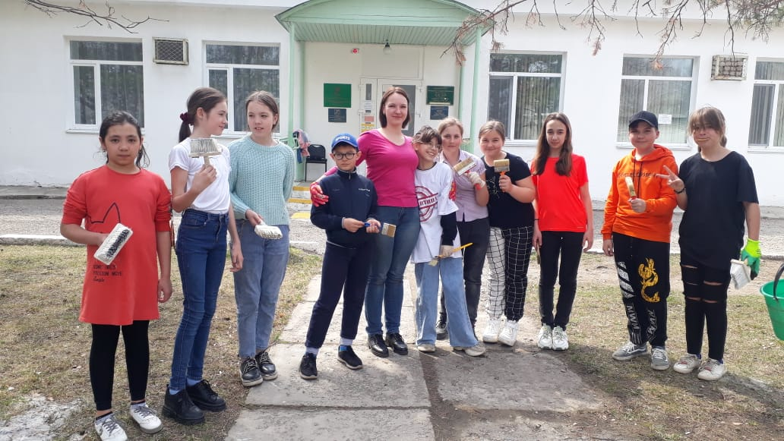

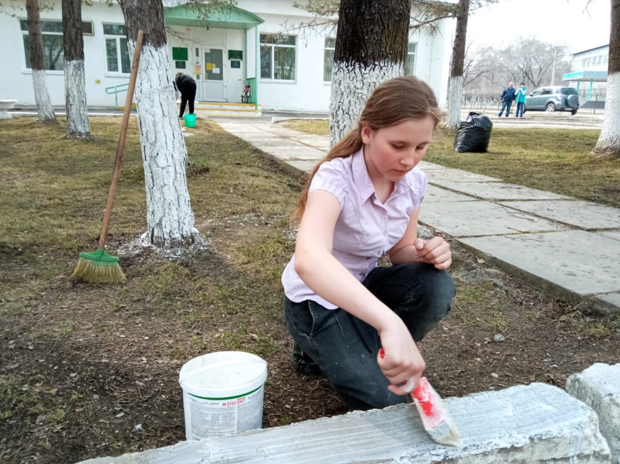

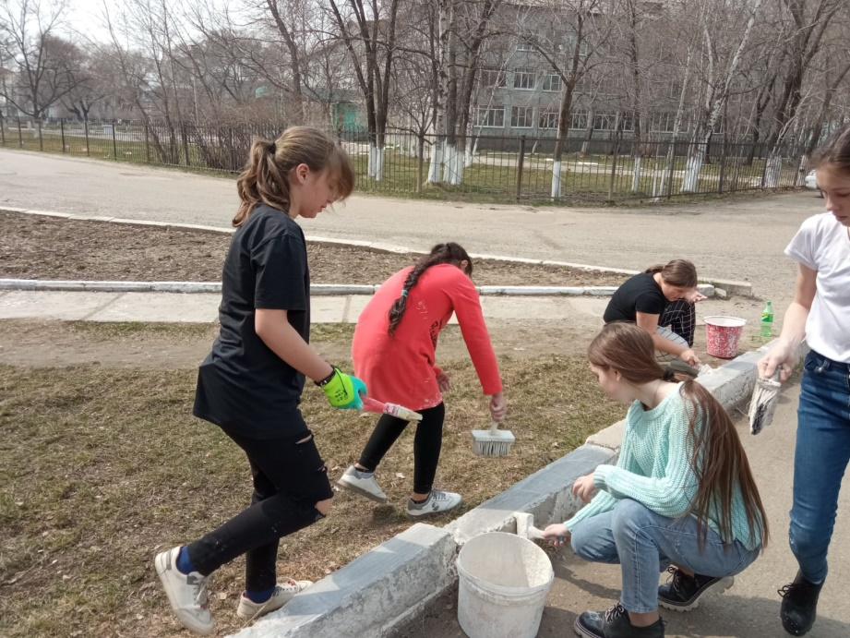

Чародей слова, проникновенный поэт природы, тонкий психолог – таким вошел в сердце русского читателя С.Т. Аксаков. Всем нам знакома с раннего детства его замечательная сказка «Аленький цветочек».
20 и 22 апреля в Центральной библиотеке г. Дальнереченска в рамках программы «Заветное слово» для учащихся 3-4-х классов МБОУ «Лицей» и МБОУ СОШ №2 был проведен литературный час «… И расцвел цветочек аленький». Ученики познакомились с жизнью и творчеством С.Т Аксакова, прослушали его стихотворения, узнали историю написания сказки «Аленький цветочек». После знакомства с творчеством ребята прослушали сказку «Аленький цветочек», и с большим интересом ответили на все вопросы викторины по ней.
Главный вывод, который сделали дети, прослушав сказку: аленький цветочек – это цветок душевного тепла, который каждый должен вырастить в своем сердце.
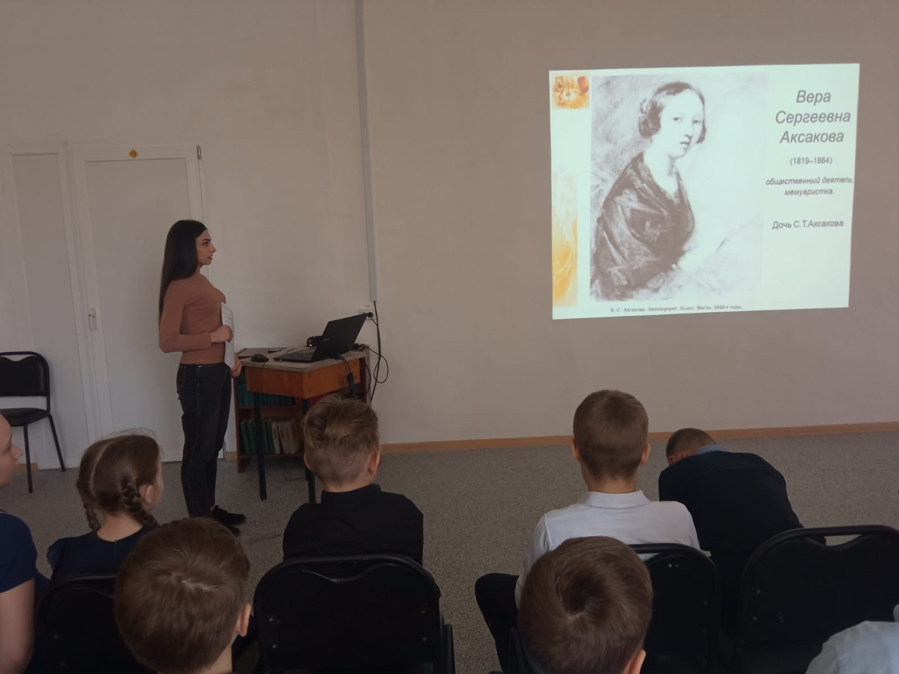

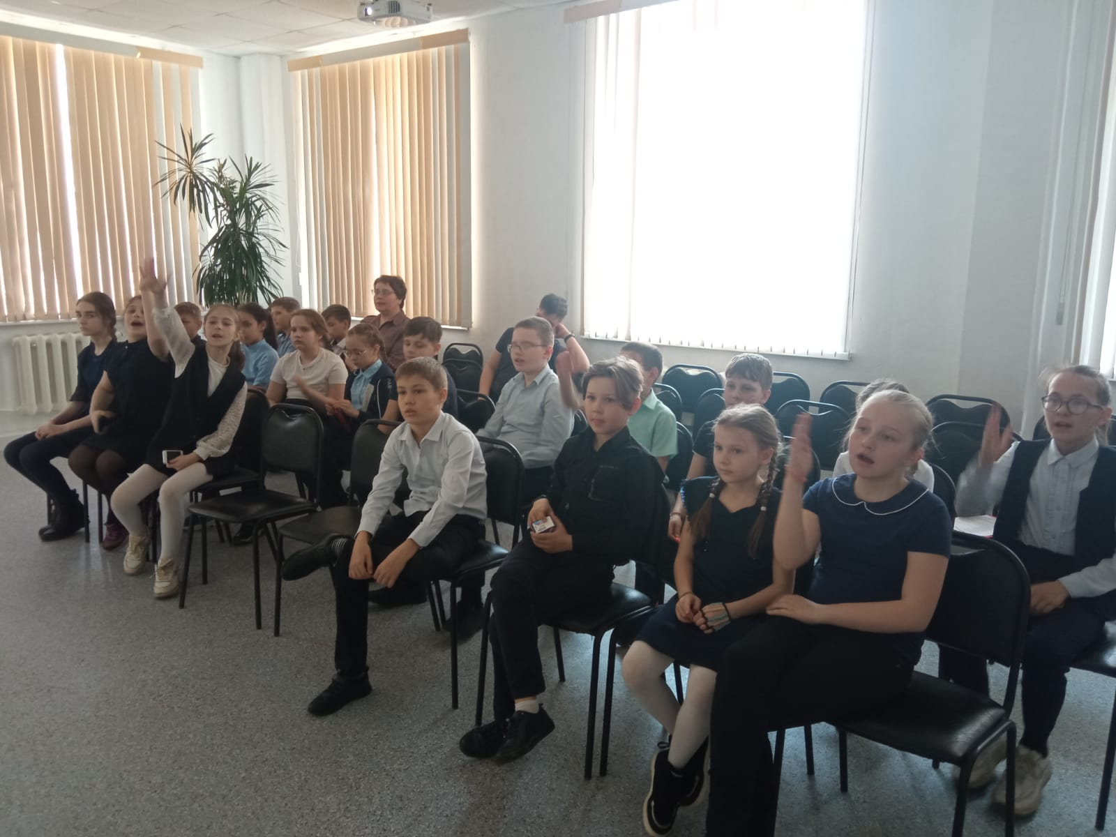

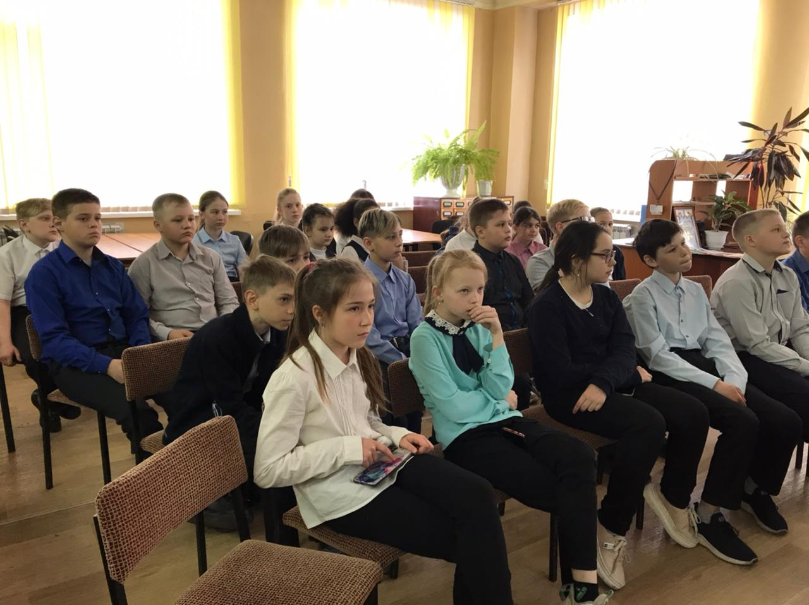

22 апреля в рамках программы библиотечно-познавательных и развлекательных часов «Дошколёнок» в Центральной городской библиотеке для старших и подготовительных групп МБДОУ «ЦРР – Детский сад №5» прошел литературный час «Волшебное слово», посвященный творчеству В. А. Осеевой.
Ребята познакомились с рассказами В. А. Осеевой «Волшебное слово», «Три товарища», «Просто старушка», «Синие листья»; рассуждали о добре и зле; определяли, какие слова являются волшебными и как они помогают преобразовывать поступки и характер людей; вспоминали правила вежливости; а также каждый пытался ответить на вопрос, что нужно сделать для того, чтобы стать добрее.
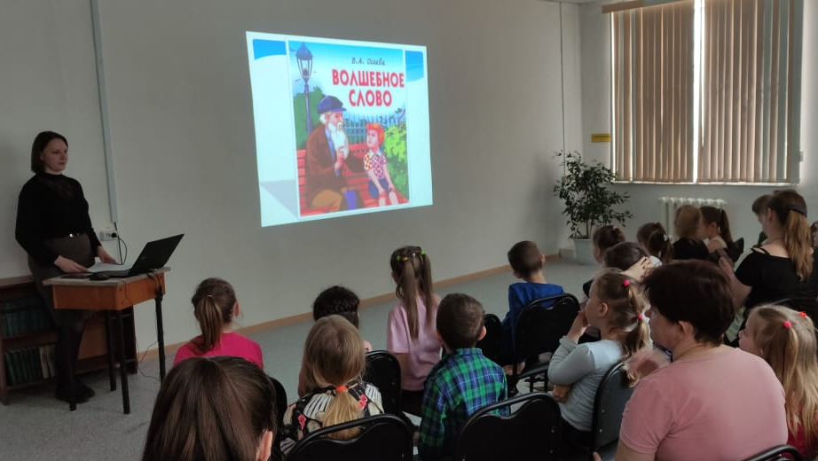

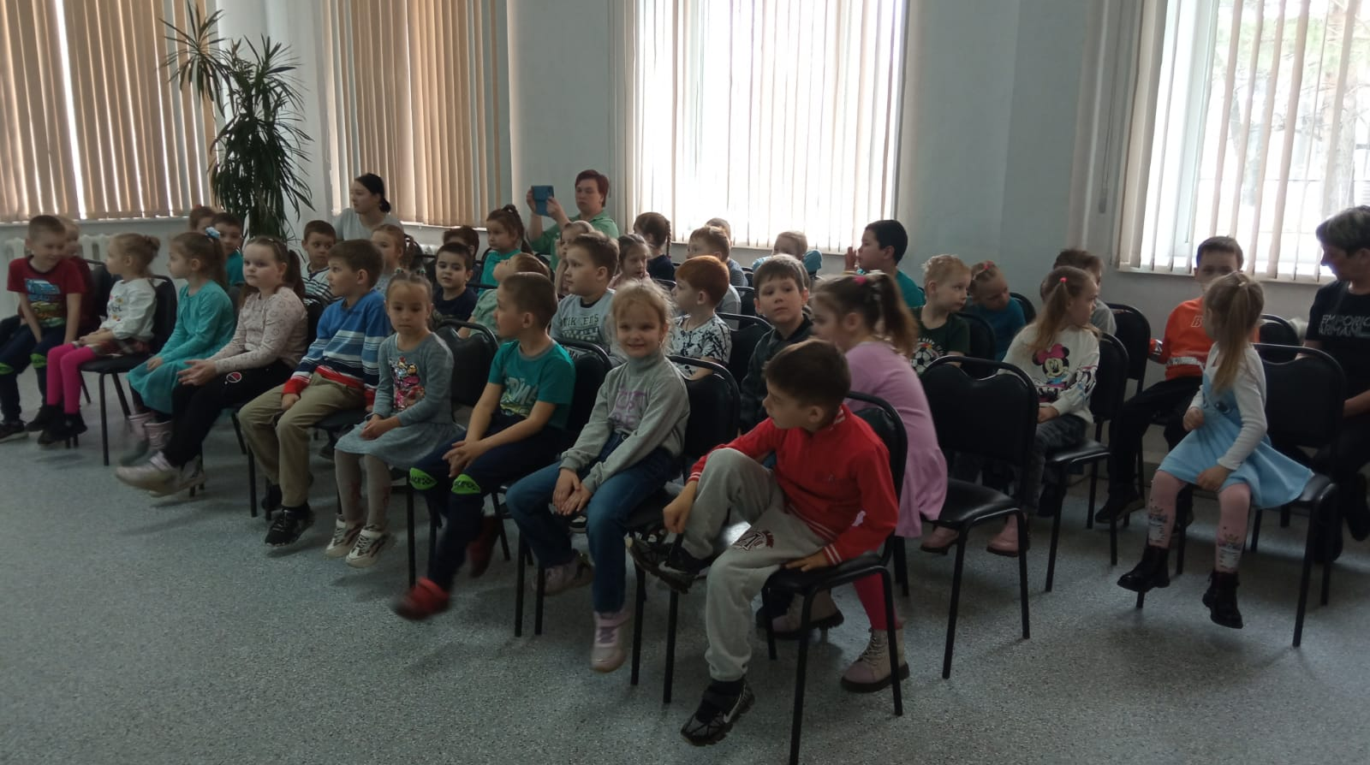

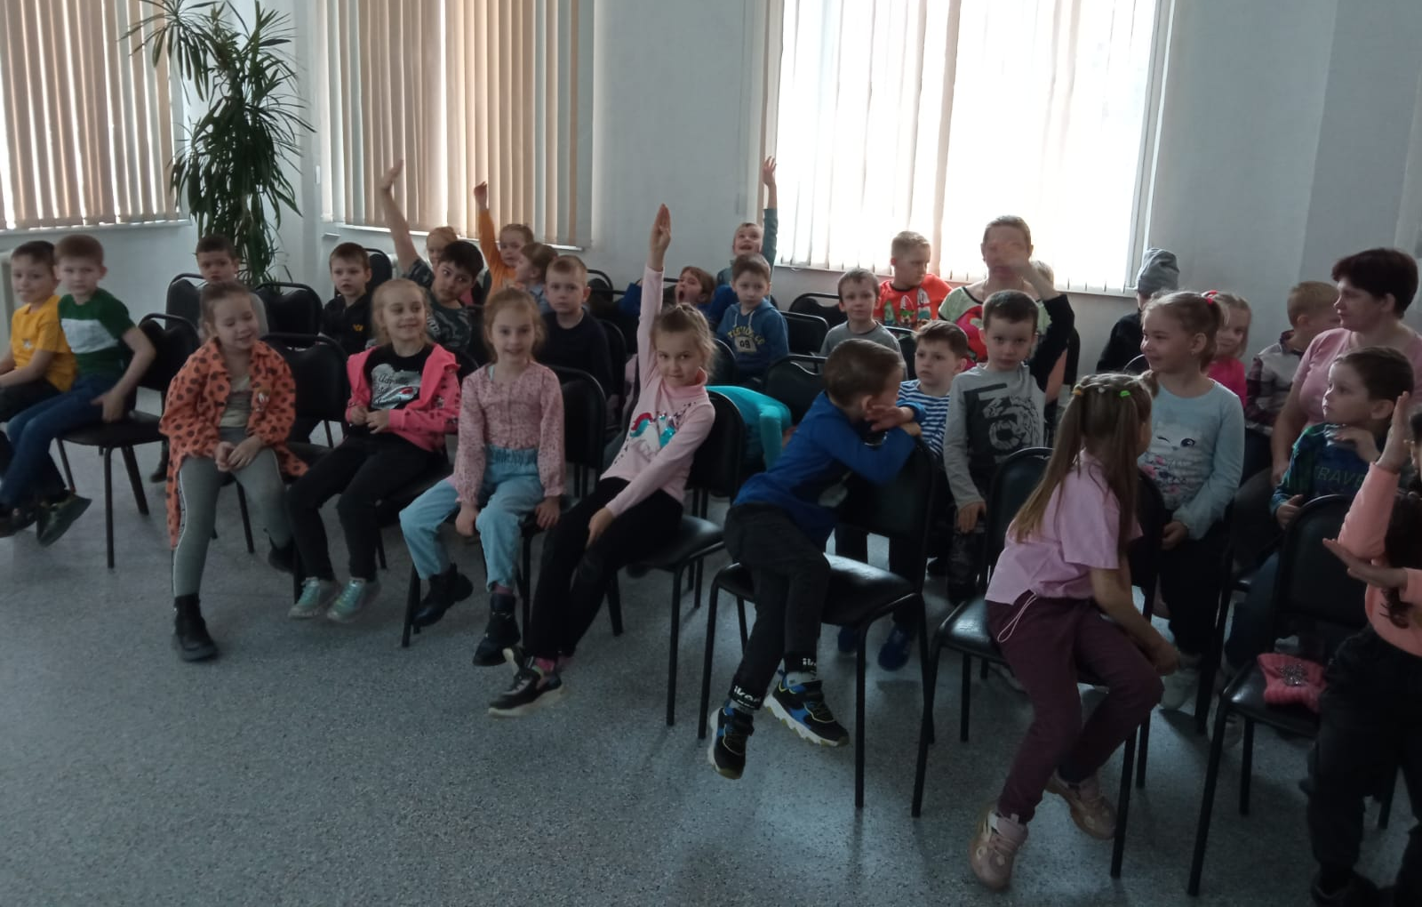

В субботу, 23 апреля в Центральной библиотеке г. Дальнереченска, как всегда было многолюдно. Ребята снова собрались, чтобы насладиться советскими мультфильмами о родной природе. А после просмотра мультфильмов стали участниками интерактивной викторины «Знатоки природы».
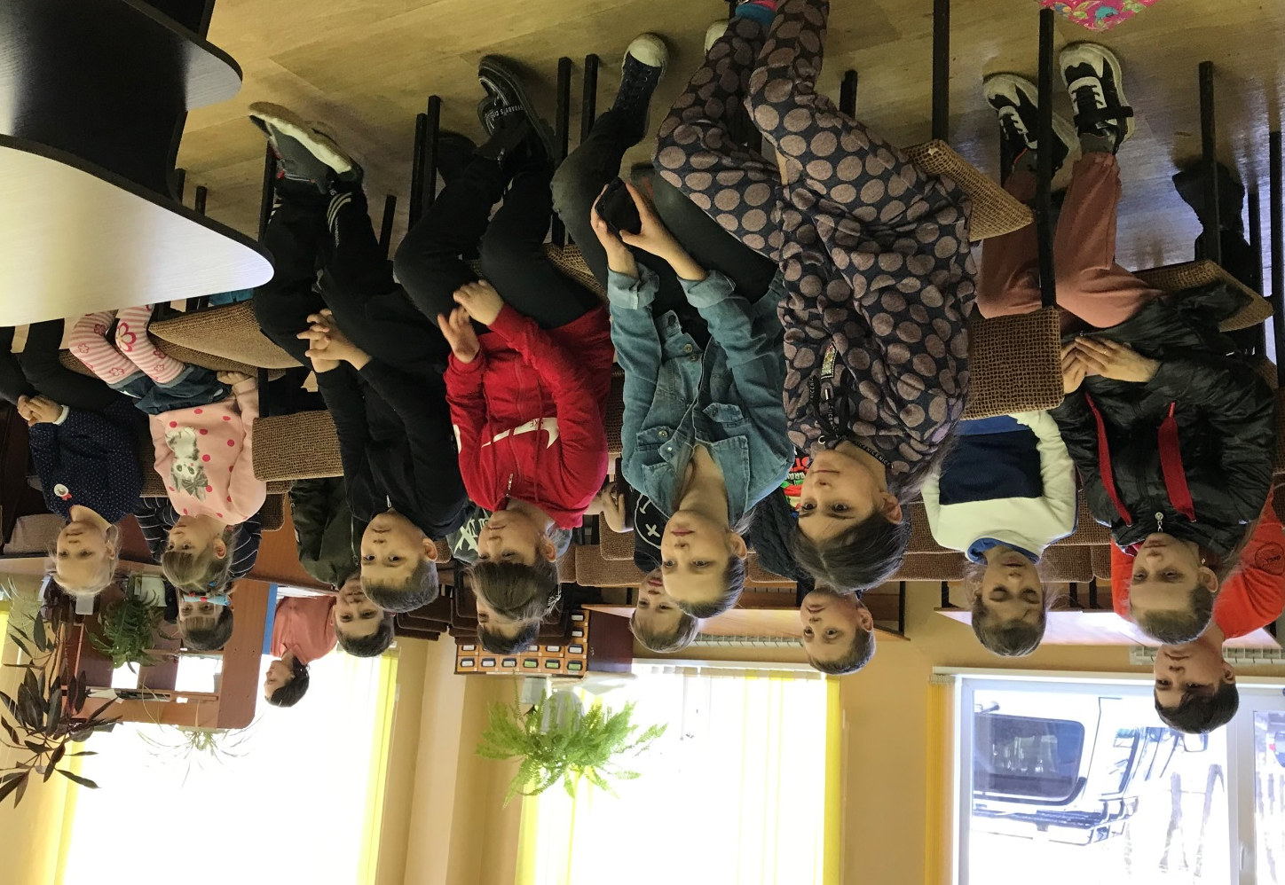

22 апреля в Центральной библиотеке г. Дальнереченска, в кругу любителей поэзии, прошел вечер посвященный творчеству М. Ф. Белошицкого. Михаил Федорович наш земляк, родился в 1936 г. в Дальнереченском районе, в с. Междуречье. Всю трудовую деятельность посвятил хирургии, и только в 77 лет взялся за перо, "когда судьба подарила кусочек свободы". За эти годы Михаил Белошицкий издал три сборника: "Такая жизнь" (2013 г.), "Времена года" (2014г.), "Эллада" (2015 г.) и сейчас не останавливается на достигнутом. Сегодня, он одновременно работает над тремя поэмами "Фрегат Паллада", "Сталин и Мандельштам", "Мое родимое Приморье". Отрывок из стихотворения "Моим коллегам, однокурсникам":
А жизнь идёт, теперь уж очень быстро.
Нередко утром к ней вбегаю на ходу.
И надо быть везде эквилибристом.
А вечером - домой едва бреду.
Я к бегу времени такому не привык,
Оно галопом, как седок на лошади, несётся.
Вдруг, где-то впереди, наступит миг,
Когда, не справившись с поводьями, старик,
На землю с лошади сорвётся.
Успеть подумать бы: - да будет с нами Бог!
И мысль последняя к нему на небо унесется...

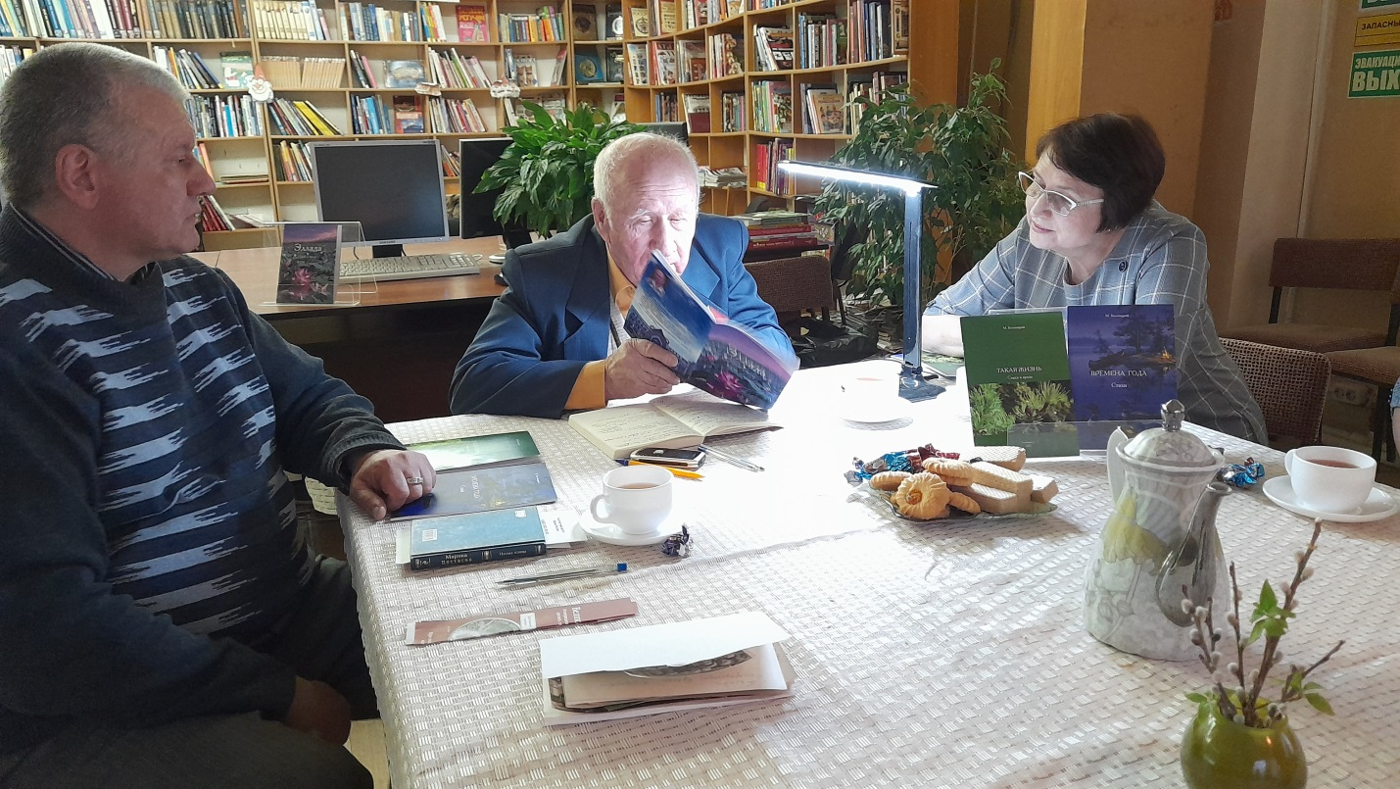

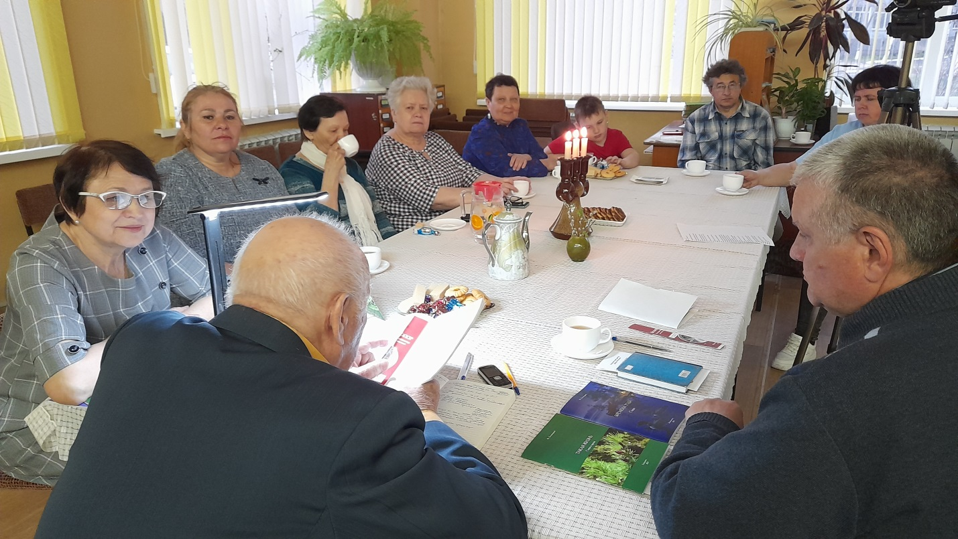

24 апреля библиотекой – филиалом № 7 совместно с Лазовским клубом проведена познавательно-игровая программа для детей «И снова Пасха у ворот». Дети познакомились с историей праздника Пасхи. Проведены конкурсы: «Лучшая крашенка», «Катание яиц», «Писанка», «Самое крепкое яйцо».
